Eksamen i PGR103 V2021 kandidat 8144.

Oppgave 2

Her finnes det mange måter å teste dette på, her kunne jeg eksempelvis ha brukt TDD metoden, altså skrive Junit tester først eksempel, kunne brukt assertTrue(printBallsNeedingMoreAir) her hadde implementasjonen av metoden måttet telle antall baller som trenger luft, siden jeg vet på fårhånd at antallet er 8 måtte da testen returnere true dersom tellingen blir lik 8.

Oppgave 4)

Merk at siden jeg bruker HashMap så vil du se at utstyrene ikke er i samme rekkefølge som i tekstfilen.

**printBallsNeedingMoreAir**

Begynnelsen av listen

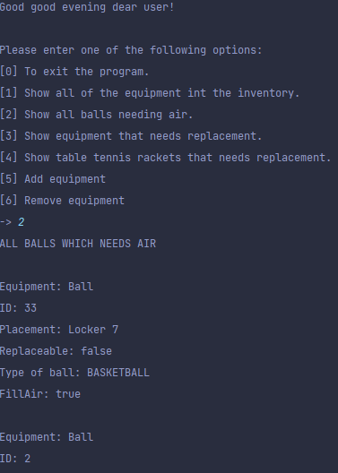

Bunnen av lista

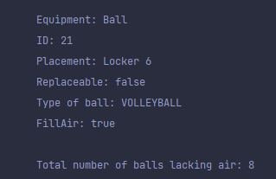

**printEquipmentNeedingToBeReplaced**

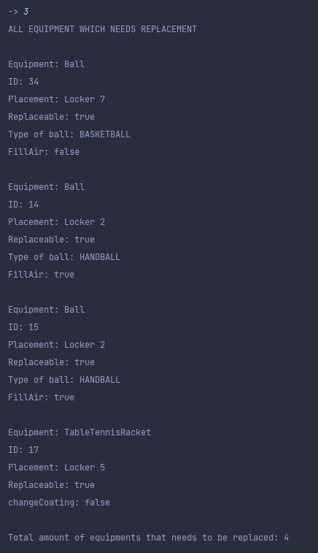

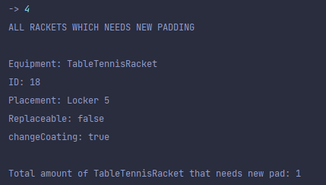**printTableTennisRacketsNeedingNewPad**

**Ekstra funksjonalitet**

Merk at denne ekstra funksjunaliten skjer i equpmentV2.txt filen.

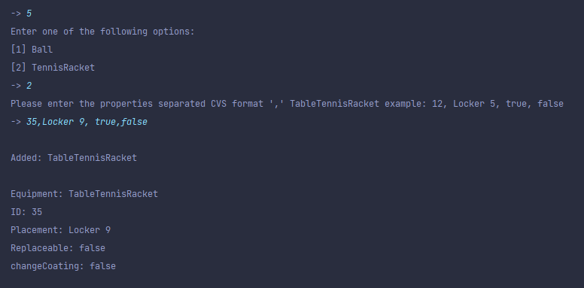addEquipment



deleteEquiment

